附件1

开平市2018年度无偿献血时间安排表

开平献血屋地址：长沙西路26号（开平大厦大门正对横街） 献血办：2213653
单位名称 | 献血人数 | 献血地点 | 献血时间
依利安达电子有限公司 | 70 | 依利安达 | 1月5日
开平市人民武装部（含驻军） | 35 | 献血屋 | 1月10日
开平市人民武装部（含驻军） | 35 | 献血屋 | 1月11日
中共开平市委宣传部 | 2 | 献血屋 | 1月12日
开平市农业局 | 16 | 献血屋 | 1月17日
开平市农业局 | 16 | 献血屋 | 1月18日
开平市科工商务局 | 12 | 献血屋 | 1月19日
开平市水务局 | 35 | 献血屋 | 1月24日
开平市水务局 | 35 | 献血屋 | 1月25日
开平市机构编制委员会办公室 | 2 | 献血屋 | 1月26日
开平市人大办公室 | 3 | 献血屋 | 1月31日
开平广播电视台 | 36 | 献血屋 | 2月1日
开平广播电视台 | 36 | 献血屋 | 2月2日
开平市纪律检查委员会 | 6 | 献血屋 | 2月7日
中共开平市委办公室 | 8 | 献血屋 | 2月8日
开平市政协办公室 | 2 | 献血屋 | 2月9日
中共开平市委老干部局 | 2 | 献血屋 | 2月9日
中国共产党开平市委员会政法委员会 | 2 | 献血屋 | 2月9日
单位名称 | 献血人数 | 献血地点 | 献血时间
中共开平市委统战部 | 2 | 献血屋 | 3月7日
中共开平市委党校 | 4 | 献血屋 | 3月8日
开平市人民政府办公室 | 8 | 献血屋 | 3月9日
共青团开平市委员会 | 1 | 献血屋 | 3月14日
开平市妇女联合会 | 1 | 献血屋 | 3月14日
开平市直属机关工作委员会 | 1 | 献血屋 | 3月14日
开平市档案局 | 3 | 献血屋 | 3月15日
开平市城乡规划局 | 7 | 献血屋 | 3月16日
开平市外事侨务局 | 2 | 献血屋 | 3月21日
开平市财政局 | 16 | 献血屋 | 3月22日
开平市财政局 | 16 | 献血屋 | 3月23日
赤坎镇 | 100 | 赤坎镇 | 3月23日
开平出入境检验检疫局 | 4 | 献血屋 | 3月28日
开平市资产管理委员会办公室 | 1 | 献血屋 | 3月29日
蚬冈镇 | 65 | 蚬冈镇 | 3月29日
开平市国家现代农业示范区管理委员会 | 1 | 献血屋 | 3月30日
开平市交通运输局 | 21 | 献血屋 | 4月11日
开平市交通运输局 | 21 | 献血屋 | 4月12日
赤水镇 | 90 | 赤水镇 | 4月13日
开平市审计局 | 4 | 献血屋 | 4月13日
开平公路局 | 21 | 献血屋 | 4月18日
开平公路局 | 21 | 献血屋 | 4月19日
塘口镇 | 76 | 塘口镇 | 4月19日
开平市交通集团公司 | 6 | 献血屋 | 4月20日
单位名称 | 献血人数 | 献血地点 | 献血时间
江门市汽运集团有限公司开平汽车总站 | 20 | 献血屋 | 4月25日
江门市汽运集团有限公司开平汽车总站 | 20 | 献血屋 | 4月26日
依利安达电子有限公司 |  | 依利安达
开平市航运总公司 | 1 | 献血屋 | 4月27日
开平市残疾人联合会 | 3 | 献血屋 | 4月28日
开平市统计局 | 3 | 献血屋 | 5月2日
三埠港客货运输合营有限公司 | 7 | 献血屋 | 5月3日
开平市司法局 | 12 | 献血屋 | 5月4日
开平市人民检察院 | 11 | 献血屋 | 5月9日
开平市工业资产经营公司 | 4 | 献血屋 | 5月10日
开平市行政服务中心 | 5 | 献血屋 | 5月11日
月山镇 | 100 | 月山镇 | 5月14日
开平市体育局 | 2 | 献血屋 | 5月16日
开平市环境保护局 | 4 | 献血屋 | 5月17日
开平市公共资源交易中心 | 5 | 献血屋 | 5月18日
开平春晖股份有限公司 | 61 | 献血屋 | 5月23日
金鸡镇 | 65 | 金鸡镇 | 5月24日
开平市总工会 | 2 | 献血屋 | 5月24日
开平海关 | 2 | 献血屋 | 5月25日
开平市市场监督管理局（含原市工商局、原市质监局） | 38 | 献血屋 | 5月30日
开平市市场监督管理局（含原市工商局、原市质监局） | 38 | 献血屋 | 5月31日
中国平安财产保险股份有限公司开平支公司 | 2 | 献血屋 | 6月1日
沙塘镇 | 90 | 沙塘镇 | 6月1日
单位名称 | 献血人数 | 献血地点 | 献血时间
开平市安全生产监督管理局 | 3 | 献血屋 | 6月6日
开平市兴时年服装有限公司 | 28 | 献血屋 | 6月7日
广东开阳高速公路有限公司 | 30 | 献血屋 | 6月8日
长沙街道办事处 | 172 | 长沙街道办事处 | 6月11日
罗赛洛（广东）明胶有限公司 | 18 | 献血屋 | 6月13日
开平味事达调味品有限公司 | 29 | 献血屋 | 6月14日
开平市林业局 | 15 | 献血屋 | 6月14日
开平市林业局 | 15 | 献血屋 | 6月15日
开平市翠山湖产业转移工业园  管理委员会 | 160 | 翠山湖 | 6月15日
百合镇 | 71 | 百合镇 | 6月20日
中国邮政集团公司广东省开平市分公司 | 17 | 献血屋 | 6月20日
中国邮政集团公司广东省开平市分公司 | 17 | 献血屋 | 6月21日
广东省邮政速递物流有限公司开平市分公司 | 3 | 献血屋 | 6月22日
开平市粮食局 | 4 | 献血屋 | 6月27日
开平市供销合作联合社 | 2 | 献血屋 | 6月28日
马冈镇 | 86 | 马冈镇 | 6月29日
香港润成（开平）整染厂 | 19 | 献血屋 | 6月29日
水口镇 | 175 | 水口镇 | 7月3日
江门盐业总公司三埠公司 | 4 | 献血屋 | 7月4日
开平市红荔铝材有限公司 | 4 | 献血屋 | 7月5日
中石化开平石油分公司 | 13 | 献血屋 | 7月6日
单位名称 | 献血人数 | 献血地点 | 献血时间
大沙镇 | 63 | 大沙镇 | 7月11日
开平市国土资源局 | 21 | 献血屋 | 7月12日
开平市国土资源局 | 21 | 献血屋 | 7月13日
开平市潭江半岛酒店 | 19 | 献血屋 | 7月18日
开平市潭江半岛酒店 | 19 | 献血屋 | 7月19日
依利安达电子有限公司 |  | 依利安达
开平市发展和改革局 | 4 | 献血屋 | 7月20日
开平市文化广电新闻出版局 | 8 | 献血屋 | 7月25日
开平金亿胶囊有限公司 | 7 | 献血屋 | 7月26日
三埠街道办事处 | 182 | 三埠街道办事处 | 7月27日
开平市气象局 | 3 | 献血屋 | 7月27日
开平市烟草专卖局 | 20 | 献血屋 | 8月1日
开平市烟草专卖局 | 20 | 献血屋 | 8月2日
开平市园林局 | 6 | 献血屋 | 8月3日
龙胜镇 | 72 | 龙胜镇 | 8月3日
开平供水集团有限公司 | 16 | 献血屋 | 8月8日
开平供水集团有限公司 | 16 | 献血屋 | 8月9日
广东嘉士利食品集团有限公司 | 60 | 献血屋 | 8月10日
苍城镇 | 95 | 苍城镇 | 8月15日
开平市市场物业管理公司 | 32 | 献血屋 | 8月15日
开平市市场物业管理公司 | 32 | 献血屋 | 8月16日
开平市公安局 | 93 | 公安局 | 8月17日
单位名称 | 献血人数 | 献血地点 | 献血时间
开平市国家税务局 | 32 | 献血屋 | 8月22日
开平市国家税务局 | 32 | 献血屋 | 8月23日
开平市液化石油气供应公司 | 5 | 献血屋 | 8月24日
开平市供电局 | 80 | 供电局 | 8月29日
开平市城市综合管理局 | 26 | 献血屋 | 8月30日
开平市城市综合管理局 | 26 | 献血屋 | 8月31日
开平市平丰纺织有限公司 | 9 | 献血屋 | 9月5日
开平市地方税务局 | 32 | 献血屋 | 9月6日
开平市地方税务局 | 32 | 献血屋 | 9月7日
开平市住房和城乡建设局 | 30 | 献血屋 | 9月12日
开平市住房和城乡建设局 | 30 | 献血屋 | 9月13日
开平市食品药品监督管理局 | 10 | 献血屋 | 9月14日
开平市建筑设计院有限公司 | 2 | 献血屋 | 9月19日
中国人寿保险公司开平支公司 | 1 | 献血屋 | 9月20日
中国人民财产保险股份有限公司开平支公司 | 5 | 献血屋 | 9月21日
中国人民银行开平支行 | 3 | 献血屋 | 9月26日
中国建设银行股份有限公司开平支行 | 20 | 献血屋 | 9月27日
中国建设银行股份有限公司开平支行 | 20 | 献血屋 | 9月28日
中国邮政储蓄银行开平支行 | 3 | 献血屋 | 10月10日
中国银行开平支行 | 20 | 献血屋 | 10月11日
中国银行开平支行 | 20 | 献血屋 | 10月12日
开平边防检查站 | 25 | 献血屋 | 10月17日
单位名称 | 献血人数 | 献血地点 | 献血时间
中国工商银行开平支行 | 20 | 献血屋 | 10月18日
中国工商银行开平支行 | 20 | 献血屋 | 10月19日
依利安达电子有限公司 |  | 依利安达
开平市人力资源和社会保障局（含开平市社会保险基金管理局） | 17 | 献血屋 | 10月24日
开平市人力资源和社会保障局（含开平市社会保险基金管理局） | 17 | 献血屋 | 10月25日
中国农业发展银行开平支行 | 1 | 献血屋 | 10月26日
中共开平市委组织部 | 3 | 献血屋 | 11月1日
广发证券股份有限公司开平曙光西路证券营业部 | 6 | 献血屋 | 11月2日
开平市人民法院 | 15 | 献血屋 | 11月7日
开平市人民法院 | 15 | 献血屋 | 11月8日
中国农业银行开平支行 | 20 | 献血屋 | 11月14日
中国农业银行开平支行 | 20 | 献血屋 | 11月15日
广东发展银行股份公司开平支行 | 7 | 献血屋 | 11月16日
开平市农村信用合作联社 | 30 | 献血屋 | 11月21日
开平市农村信用合作联社 | 30 | 献血屋 | 11月22日
华林证券有限责任公司开平证券营业部 | 4 | 献血屋 | 11月23日
开平市旅游局 | 1 | 献血屋 | 11月28日
开平市民政局 | 15 | 献血屋 | 12月5日
开平市民政局 | 15 | 献血屋 | 12月6日
中国电信股份有限公司开平分公司 | 20 | 献血屋 | 12月12日
中国电信股份有限公司开平分公司 | 20 | 献血屋 | 12月13日
中国移动通信集团广东有限公司开平分公司 | 4 | 献血屋 | 12月14日
单位名称 | 献血人数 | 献血地点 | 献血时间
开平市土地储备中心 | 1 | 献血屋 | 12月14日
开平市教育局 | 1030 | 献血屋 | 全年
开平市卫生和计划生育局 | 401 | 献血屋 | 应急机动

附件2

2018年度无偿献血工作
分管领导、具体联系人员名单回执

单位名称（盖章）：

姓名 | 职务 | 联系电话 | 传真

填报日期： 年 月 日

注：本表请于2018年1月9日前传真至市无偿献血办公室：2219531，并请传真后致电2213653联系确认。
附件3

开平献血屋位置图

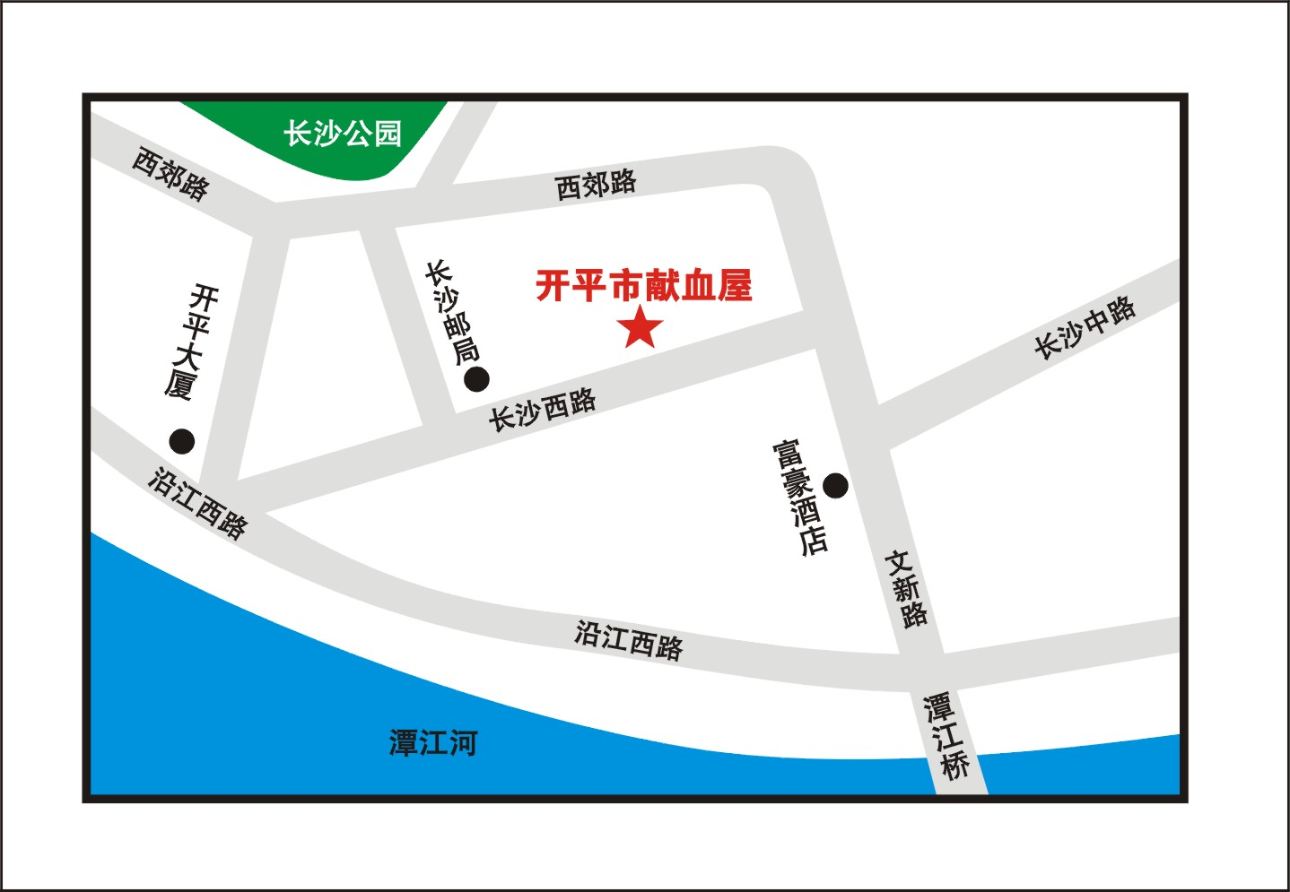

献血屋服务时间：星期三～星期日，上午9时～下午4时
献血屋联系电话：2260397

